Réalisation en milieu professionnel

SIO SLAM 2022-2024

Frais de déplacement

***Le projet***

Les associations sportives (les clubs) peuvent profiter de dispositions fiscales apparues en 2008 pour faire bénéficier de remises d'impôts aux adhérents engageant des frais, en particulier dans le cadre de déplacements liés à des compétitions, des stages sportifs, des réunions… Il s'agit de faciliter par l'informatisation l'établissement du document officiel permettant la remise d'impôts.

***Le dispositif fiscal est le suivant :***

Les adhérents des clubs sportifs engageant des frais peuvent « renoncer » au remboursement de ces frais, ce qui équivaut à un don à une association caritative. Ils peuvent alors faire valoir ce don lors de leur déclaration de revenus et bénéficier de remise d’impôts (au même titre qu’un don direct à une association caritative par exemple).

L’association doit délivrer un document officiel numéroté à ses adhérents en fin d’année civile (document cerfa n° 11580-02) où figure le montant total « rétrocédé » à l’association durant l’année. Pour l’adhérent, ce document cerfa sert de reçu et il pourra le joindre à sa déclaration de revenus.

***Du point de vue du trésorier des associations sportives ou des ligues.***

Le trésorier de l’association demande à ce que les adhérents enregistrent leurs frais dans une note de frais récapitulative signée et transmise au club avant le 24 décembre de l’année civile. Après cette date, le trésorier établit les reçus cerfa en deux exemplaires : un pour l’adhérent et un autre pour l’archivage comptable. Le montant total des sommes rétrocédées par les adhérents doit apparaître dans la comptabilité (en *Charges* : n° 62 « déplacements » et en *Produits* : n°75 « autres produits de gestion courante/autres/dons »).

***Solution informatique***

Le service CRIB du CROSL souhaite offrir aux adhérents des clubs affiliés aux différentes ligues un service Web d'établissement de ce document CERFA, après concertation avec le centre des impôts.

Pour empêcher la circulation de documents papier (perdus, donnés à des tiers, etc.), le CRIB décide que les bordereaux de notes de frais des adhérents de clubs seront remplis en ligne, sur le site web de la M2L.

L’adhérent d'un club souhaitant bénéficier du service devra alors s’inscrire en tant que demandeur.

Pour sa première connexion au site, tout adhérent d'un club affilié à une ligue doit s’enregistrer (avec un login et un mot de passe). Pour cela il devra au préalable saisir son n° de licence et son nom.

Si ces deux éléments sont présents dans la table des adhérents, il pourra accéder au formulaire d’inscription des demandeurs. Le système FREDI permet de connaître pour chaque adhérent de club son n° de licence, sa ligue d'affiliation, son nom, prénom et date de naissance.

Sur le formulaire d’inscription, il indique alors la ligue sportive à laquelle son club est affilié. L’inscription se termine alors par la création de son login et mot de passe.

Dès l’ouverture du site début janvier, il pourra ouvrir un bordereau de note de frais et commencer à saisir les différentes lignes de frais de ce bordereau. Tout au long de l’année et jusqu’au 24 décembre, il pourra compléter son bordereau en y ajoutant des lignes. Il pourra également supprimer ou modifier des lignes.

Enfin, il imprime son bordereau, le signe, y joint toutes les pièces justificatives et le transmet à la trésorière de son club. Il a jusqu’au 15 janvier pour faire parvenir ces documents.

***Cahier des Charges***

La première étape consiste à mettre en place un échéancier afin de répartir les tâches et identifier les priorités. Mettre en place des réunions de travail et identifier éventuellement un chef d'équipe.

Créer ensuite les livrables MCD et les Mockups qui vous servirons lors de la phase de développement (faire une veille sur le web pour identifier les meilleurs outils).

Enfin, la partie à développer : une interface web en PHP (que l’on l’appellera back-office) et relié à une base de données MySQL qui permettra :

- L’Inscription d’un adhérent en tant que demandeur  
 - Une connexion via login et mot de passe d’un demandeur  
 - Une fois connecté le demandeur peut remplir ses notes de frais

- Créer un modèle de base de données avec les entités suivantes et leurs propriétés :

- Adhérents (num. licence, nom, prénom, num. ligue),  
 - Demandeurs (identifiant,login, mot de passe, num. licence, mail, rue, cp, ville, num. recu)  
 - Lignes-frais (date, motif, trajet, km, cout-peage, cout-repas, cout-hebergement)  
 - Ligues, (num, nom, sigle, president)  
 - Motifs (libelle)

Selon les , on pourra ajouter une ou plusieurs entités (tables). La liste des adhérents est fournie au format CSV et devra être importé dans la table « Adherents »

***Travail à fournir***

Au travers de leur espace de travail (serveur web) les étudiants devront organiser les répertoires des différents contenus (images, feuille de style, bootstrap, javascript, etc..). Prévoir également un répertoire pour y placer les différentes notices et documentations.

Le travail à fournir consiste à développer les interfaces web suivantes :

* Mise en place d’un menu de navigation permettant l’inscription, la connexion et la saisie de frais d’un adhérent
* Inscription des adhérents au d’enregistrement des frais.
* Saisie des lignes de frais
* Affichage et impression des bordereaux de frais (voir exemple de bordereau fourni, au format excel)

L’étudiant devra exclusivement utiliser les technologies de développement web appris en cours :

* PHP, MySql, SQL, HTML, CSS3, Bootstrap, Javascript

Il est interdit d’utiliser des modèles de templates HTML. Il faudra prévoir de mettre en place un menu de navigation afin d’accéder aux différentes rubriques.

Accès à votre espace de développement : [http://51.178.86.117:<numero_de_port>/PPE/ppe1/](http://51.178.86.117:%3cnumero_de_port%3e/PPE/ppe1/)   
Accès à la base de données : <http://51.178.86.117:8087/phpmyadmin/>

Les étudiants devront fournir en plus des divers développements demandés, une notice technique (présentation des scripts, Modèle Relationnel des Données, etc..) et fonctionnel (schéma des divers écrans, parcours de navigation,…).

Des annexes pourront être rajoutées au présent document en fonction des remarques ou évolutions proposées au cours de l’année.

Voir fichiers joints pour plus de détails sur les données.

Exemple de documents à fournir :

Exemple de MCD :

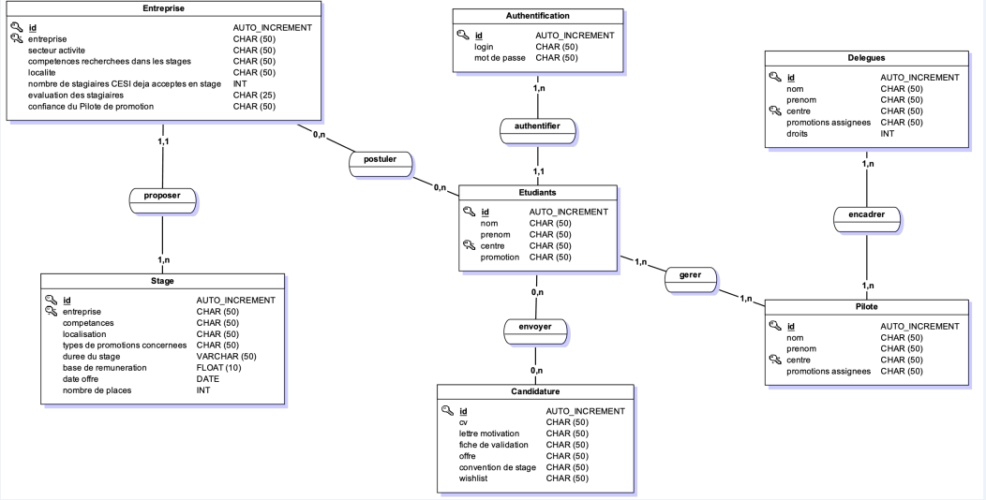

Exemple de MLD :

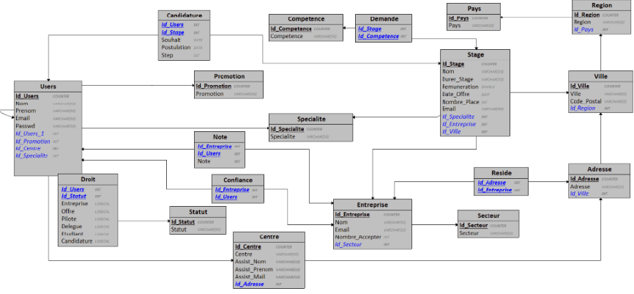

Exemple de Mockup :

